二稿



**四川工商学院**

**本科毕业论文**

|  |
| --- |
| **崇州市沃尔玛电商发展的困境和对策** |

|  |  |
| --- | --- |
| **学生姓名** | **王雨波** |
| **学 号** | **2016114042** |
| **所在学院** | **经济管理学院** |
| **专业名称** | **电子商务** |
| **班 级** | **2016级一班** |
| **论文类型** | **企业咨询类** |
| **指导教师** | **杨颖** |

**四川工商学院**

**二〇一九年十二月**

崇州市沃尔玛电商发展的困境和对策

学生：王雨波 指导教师：杨颖

内容摘要：在当今中国“互联网+”时代下，电子商务蓬勃发展，对传统零售行业造成了极大的冲击。崇州市的沃尔玛也面临着来自电商的强烈冲击。本文主要通过研究崇州市沃尔玛从无到有发展电子商务过程中遇到的困难，找出其发展电商的有效途径，并且为传统零售行业发展电子商务提供一份有效的参考。本文从实际情况出发，从沃尔玛崇州店电商发展的基本情况，到沃尔码崇州店发展电商的必要性，再到该店发展中遇到的困难，最后从这些困难中找到沃尔玛崇州店发展电商的对应解决措施，并且以该店为参考，为我国的传统零售行业转型发展提供了一些借鉴和参考。

关键词：沃尔玛；电子商务；新零售

**Difficulties and Countermeasures of Chongzhou Wal-Mart's E-commerce Development**

**Abstract：**In the era of "Internet plus" in China, e-commerce is developing vigorously, which has a great impact on the traditional retail industry. Chongzhou's Wal Mart is also facing a strong impact from e-commerce. This paper mainly studies the difficulties encountered in the process of developing e-commerce from scratch in Chongzhou Wal Mart, finds out the effective ways to develop e-commerce, and provides an effective reference for the development of e-commerce in traditional retail industry. This paper starts from the actual situation, from the basic situation of the development of e-commerce in Chongzhou store of Wal Mart, to the necessity of the development of e-commerce in Chongzhou store of Wal Mart, and then to the difficulties encountered in the development of the store. Finally, from these difficulties, we find the corresponding solutions for the development of e-commerce in Chongzhou store of Wal Mart, and take the store as a reference, which provides some reference and participation for the transformation and development of traditional retail industry in China Test.

**Keywords:** Wal Mart；e-commerce；new retai

目 录

前言 1

一、崇州市沃尔玛电商发展的现状 1

（一）沃尔玛中国电商的发展状况 1

（二）沃尔玛崇州店电商的发展状况 2

二、崇州店发展电商的必要性 3

（一）时代需求 3

（二）市场需求 3

（三）自身需求 4

三、沃尔玛崇州店电商发展的困境 6

（一）外部挑战 6

（二）内部困境 9

四、对策 13

（一）重视电商业务 13

（二）引进和培养电商人才 13

（三）扩大线上销售渠道 14

（四）增加社区店 14

（五）提高信息化水平。 14

（六）其他对策 14

五、结论 16

参考文献 17

致 谢 18

独 撰 声 明 19

崇州市沃尔玛电商发展的困境和对策

前言

在电子商务蓬勃发展的情况下,传统零售行业深受冲击。沃尔玛作为目前全球最大的零售商，迫切想要发展自身在中国的电子商务业务。沃尔玛在中国做过许多的电商业务，但是从一开始自己做网店，到全资收购一号店，全都做的不温不火。自从2016年与京东达成一系列深度战略合作协议，入驻京东到家后，沃尔玛的电商才算有了起色。沃尔玛崇州店自2015年12月24日开店以来，到2019年9月9日都没有任何线上业务，直到9月10日才正式上线京东到家。

电子商务是中国社会现在和未来发展的必然趋势，是各企业必须发展的商业模式。随着电子商务的蓬勃发展，传统零售行业也必须要发展自身的电商业务。本文在通过对崇州市沃尔玛电商发展的研究，了解传统零售行业在发展电子商务时的困难，找到传统零售业发展电子商务的独特优势，并且探索线上线下相结合的新模式。

本文在了解传统零售行业发展电商的困境时，找到崇州市沃尔玛发展电商的难点，并且提出有效的解决措施，总结出探索新零售的道路。对我而言，可以利用自身所学的电子商务的知识，实际解决问题，从而巩固专业知识，提高自己的市场调研能力和分析和解决问题的能力，并且为新零售的探索出一份力。

一、崇州市沃尔玛电商发展的现状

（一）沃尔玛中国电商的发展状况

沃尔玛在中国并没有像在美国一样直接开设自己的线上商城，而是采取间接模式。沃尔玛的电子商务主要是靠山姆会员店[1]的线上平台和入驻B2C[2](类百货商城。山姆会员店的线下布局虽然从深圳扩展到北京，又在上海成立了沃尔玛全球电子商务中国总部，但是其线上网购业务目前仅限于深圳。而且山姆会员店适合迅速发展的中高端收入消费者群体，并不适合中国的国情。所以山姆会员店的情况是服务范围太窄，服务人群太少，服务阶层较高。而在入驻B2C类百货商城方面,沃尔玛目前仅入驻了京东到家平台，一线城市的所有店铺均已入驻京东到家，而二三线城市的部分卖场并未完全入驻京东到家；老卖场均已上线京东到家，而部分新卖场还未上线。沃尔玛在中国开店的趋势是从一线城市到二三线城市再到四五线城市，所以上述两种发展情况并不冲突。

（二）沃尔玛崇州店电商的发展状况

1.沃尔玛崇州店的基本情况

沃尔玛崇州唐人街店（以下简称沃尔玛崇州店）是沃尔玛在四川的第32家门店，店基面积1.6万余平方米，总共两层，二楼为非食区，三楼为食品区，总共提供约2万种商品。总员工人数保持在250人左右。其中正式全职员工80人，兼职员工100人，剩下70人为外来促销人员和学会工。网购部员工加兼职一共只有8个人。

2.电商发展状况

发展时间晚。沃尔玛崇州店是在2019年的9月10日才正式入驻京东到家的，这距离开店已经过去了3年多的时间。在这段时间里，崇州市的线上大型商超只有永辉超市一家。这几年也是崇州市线上购物迅速发展的几年，而沃尔玛崇州店并未抓住此机遇，大量蓝海市场被永辉超市所占据。以2019年10月份的京东到家的数据来看，永辉超市月订单量1万多单，而沃尔玛的月订单量只有一千多单。沃尔玛在崇州市的线上市场份额目前已经远远落后于永辉超市，现在要做的只能是奋起直追。

图1 崇州永辉超市和沃尔玛的京东到家月订单量

资料来源：京东到家，2019年10月

除了发展时间晚，还有发展重视程度低的问题。永辉超市的每个普通员工、兼职员工甚至促销员都在大力推荐顾客使用京东到家，每天都在拉新顾客，因为员工每拉一个新顾客至少可以得到6元奖励金，这也是他们工资的一部分，而且永辉还有另外的奖励措施。而沃尔玛这边的员工甚至不知道这件事，自然没人去推，因此发展缓慢。加之没有打广告等更多的宣传手段，仅仅通过线下卖场的广播宣传，效果自然极差。沃尔玛的部分员工甚至都不清楚京东到家部门的员工到底是京东的员工还是沃尔玛的员工。

发展手段单一。沃尔玛崇州店的电商业务目前仅靠京东到家一个平台，微信微店，微信小程序等平台没有的到有效的利用。而永辉超市早已和微信合作打通了微信微店，还有永辉超市、永辉超市Plus、永辉社区GO等三个不同功能、服务不同人群的微信小程序。

二、崇州店发展电商的必要性

（一）时代需求

随着互联网技术的发展，中国的网民越来越多，中国的电子商务也发展迅速。以电商巨头阿里巴巴的例子来看，每年的天猫双十一都是一次购物体验的迭代和升级。今年双十一淘宝和天猫以2684亿元的总成交额收官，比去年的2133亿元增长了25.7%，12.92亿单的总订单量也比去年增长了24%，参与者达到5亿人次，平均每个双十一参与者都买了两件商品。这些都反映了中国的电商市场还处于上升期，仍有很大的发展空间。再过20年，中国得所有网民几乎都会成为网购消费者，未来网购就是一件极其方便和轻松的事情。

从电商商家的种类来看，各行各业的商家和企业或多或少都在发展电商。沃尔玛作为一个大型集中式销售平台，如果不大力发展电商就会被竞争对手所取代。随着电商技术的发展，生产厂商会越来越容易的发展自己的电商，能够成为直销厂家。所以，沃尔玛如果不大力发展电商甚至会被供应商所抛弃。

（二）市场需求

当今社会大多数年轻人都很懒、宅，不爱出门，喜欢网购，也依赖网购，这就有很大的市场需求。类似果蔬、肉类、面包等新鲜食品，只能选择距离自身较近的卖家。沃尔玛在中国开店选择的是人口密集区，能够辐射周边至少三公里的范围，能够在更快的满足消费者的同时，也不会让新鲜食品过期。在崇州有沃尔玛，永辉，万达，全友家居等用人大厂，有不少青年来这里上班，而沃尔玛周边的出住屋很多且房租便宜，大部分人都选择在沃尔玛周边租房，有很大的市场需求。

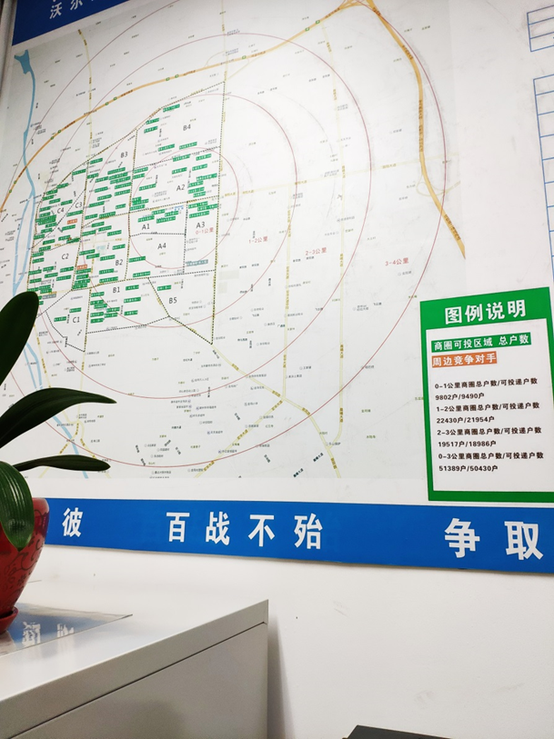

图2 沃尔玛周边商圈和竞争对手

资料来源：沃尔玛崇州店总经理办公室，2016制

还有一部分人喜欢省钱。网上商品经常会搞促销活动，还有满减活动。如果一次性买的多，通过满减能省不少钱。沃尔玛崇州店在网购上也是搞了很多活动的，比如新人券，每个新注册京东到家的会员有两张满29元减12元的优惠券，该优惠券门槛不高，折扣力度大，很多愿意省钱的顾客愿意去网购。除了两张29减12的优惠券之外，还有总共能优惠88元的复购券。如果把这些优惠活动推广出去，能带动不少需求。

（三）自身需求

任何发展都是有内在驱动力的，沃尔玛发展电商的内在驱动力就是转型。大卖场模式已经诞生几十年了，而随着市场的变化，单一的大卖场模式已经无法满足市场需求了。原因在于中国近十年来房价的突飞猛进，尤其是一线城市的低价租金比之十年前翻了十倍不止。大卖场模式需要巨大的场地，这就需要不菲的租金，这高租金必然会转嫁在商品上，通过商品让消费者买单，而沃尔玛主打的是天天平价，薄利多销，在高租金的前提下，无法做到天天平价。就以果蔬部门的商品来说，大部分的商品毛利在20%~50%之间，30%以上的居多。一份100克左右一把的小葱，在菜市场最多一两块钱，而在沃尔玛要3.9元一份。很多消费者在打完价格之后的反映就是：“这么贵啊！”。

图3 沃尔玛崇州店部分商品毛利率

资料来源：沃尔玛崇州店订货系统2019年12月11日数据。

在这高租金的前提下，要想继续经营下去只有两条路：一是放弃高租金的一二线城市，往三四五线城市发展；二是更加合理的利用大卖场。第一条路沃尔玛已经在全国范围内实行了，2018年和2019年都引发了关店潮，仅2019年上半年就已经关了15家店，这些店都属于一二线城市。虽说一二线城市关店关的多，相应的也在三四五线城市开新店。虽然摆脱了高租金，但是终究是治标不治本，况且这三年来三四五线的城市地价租金也在涨。

在第一条路走不通之后，沃尔玛只能走第二条路，那就是转型，改变单一的大卖场模式。普通的网购有一大缺点就是发货仓库距离消费者太远，长途运输需要的时间长。而沃尔玛发展电商有一大优势，那就是线下门店众多。可以将线下门店当成仓库，从而选择距离消费者最近的仓库发货。为了配合电商的发展，为了更好的利用线下卖场，“关店开仓”就成了沃尔玛转型的一条发展之路。

所以沃尔玛必须要大力发展电子商务，一来是为了扩大销售渠道，满足消费者；二来也是为了更有效更合理地利用线下卖场。目前，沃尔玛崇州店的店铺改造计划已经提上日程，一方面是升级店铺，另一方面就是扩大仓库，并且在网购部刚成立的时候就已经划分了一个大仓库专门提供给网购部使用。

三、沃尔玛崇州店电商发展的困境

（一）外部挑战

1.电子商务对传统零售行业的冲击

阿里巴巴运作的淘宝、天猫电商，成功的改变了国人的购物方式和商品的销售方式，成为21世纪较大的社会革命。随着电商的迅猛发展，2016年4月6日，阿里巴巴正式宣布已经成为全球最大的零售交易平台。电商的发展无疑给实体经济造成巨大的冲击，一些企业因循守旧，不思改变，最终像诺基亚手机，科达胶卷一样，从世界巨头轰然倒下，历史的发展浪潮，总是摧毁一个又一个巨头，创造一个又一个奇迹。

沃尔玛曾经对于改善全世界的购物方式与居民生活做出过巨大的贡献。进入中国20多年这么长时间里，一直都是保持着循规蹈矩的姿态，而消费者的思维却在悄悄地转变。曾几何时，逛超市成为一种时尚，现如今，随着电商和网购的风行，尤其是在生活节奏较快的大城市，超市的生意可谓每况愈下，善于网购的年轻人，只需动动手就可以让物美价廉的商品送上门。由于电商的冲击，沃尔玛增长速度大幅下滑，三年都造成了严重的关店潮。

图4 沃尔玛2016年-2018年销售额

数据来源：CCFA，中商产业究院整理，2019年

图5 沃尔玛2016年-2018年销售增长率

数据来源：CCFA，中商产业究院整理，2019年

虽然如此，但沃尔玛财大气粗，底蕴雄厚，还能够撑下去。但是其他超市却扛不住了，例如华润万家从2014年到2016年，两年时间自营店铺减少了800多家。如果这些都不足为奇，那更令行业轰动的就是大润发“卖身”了。2018年1月12日，阿里巴巴完成了对大润发、欧尚母公司高鑫零售的收购要约，最终获得了高鑫零售71.98%的股份。

所以沃尔玛应该正确认识到，电商的发展到现在已经不是对传统零售的行业的挑战和威胁了，已经有了足够的实力去“打败”传统零售业。

2.其他传统零售商超的变革对其的冲击

作为第一批进入中国市场的外资零售企业，家乐福也早已开始转型。2014年在上海开出了首家“Carrefour Easy”便利店；2015年又推出“自持物业的购物中心”，首家家乐福购物中心落户于北京；2017年又推出紧凑型门店，门店面积比传统卖场的面积减少了近40%；2018年1月，家乐福的网上商城广州站正式启动，线上业务扩展到全国18个城市。华润万家则计划加大餐饮店、电影院、KTV等在线精品商超内的比重，以应对互联网的冲击。而大润发则在阿里的帮助下，以飞牛网为基础建立了B2B平台——大润发e路发。这些传统零售企业的纷纷转型，更是对沃尔玛的转型提出了严重的挑战，因为任何一家转型成功都将严重威胁沃尔玛在传统零售行业的地位。

永辉超市的转型直接就是选择和京东合作，京东以43.1亿元战略入股永辉超市，将持有永辉10%的股份。具体合作方式就是永辉入驻京东到家。而沃尔玛也是和京东有密切合作的，同样入驻了京东到家。在崇州，京东到家上只有两家大卖场——永辉和沃尔玛。永辉比沃尔玛早入驻京东到家两三年，早已占领了大部分的市场，沃尔玛想要在崇州发展电商就必须要和永辉竞争，但是目前还没有很好的办法去和早已拥有大批忠实顾客的永辉去竞争。

3.小型社区超市的增加

在沃尔玛崇州店周围两条街范围之内，已建成的和正在建设的小型社区超市不下20家。包括红旗连锁，红星超市等小型连锁超市和小型自营超市。在沃尔玛周围三公里之内，大卖场就有两家，距离沃尔玛仅1.3公里的万达广场和距离沃尔玛2.2公里的一家永辉社区店。而永辉超市距离沃尔玛也仅有3.5公里。在这些大大小小的超市包围中，曾经“让周围5公里内没有其他超市”的沃尔玛失去了以往的霸主地位。

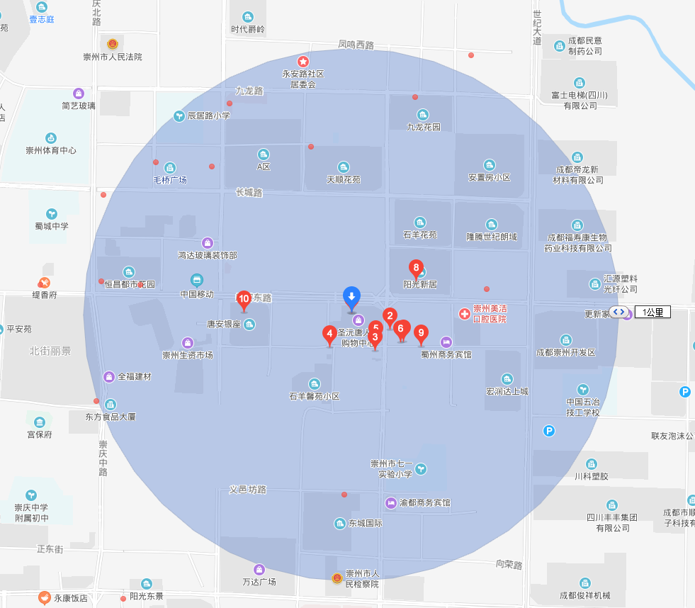

图6 沃尔玛周边1公里内超市分布图

数据来源：百度地图，2019

在这些大小超市的包围中，沃尔玛崇州店的线下经营也十分惨淡。以肉类部门的猪肉销售来看，沃尔玛的猪肉一天平均销售1头，而永辉超市平均每天销售7头。

除了小型超市众多外，沃尔玛崇州店周边还有两个大型菜市场。很多顾客在来到沃尔玛以后，发现沃尔玛的果蔬均价高于外边菜市场，转头就直接去了沃尔玛对面的菜市场，这也造成了顾客的大量流失。

（二）内部困境

1.对电商业务不够重视

沃尔玛崇州店对电商业务不够重视体现在以下几个方面：

第一、对内培训教育不够。没有对网购的事情召开过员工大会，所以大部分员工对沃尔玛的京东到家都一知半解，尤其大沃尔玛部分员工年龄偏大，本来就懒得理会这些事情，再加上领导层的不作为，让员工无法清晰地知道自己在这之中该怎么样去做。部门上对网购部帮助也不够。京东到家的订单从拣货到打包交到快递员手中要求不超过十分钟，但是由于一些包装规格问题和库存不足等问题，网购部的员工无法快速拿到自己需要的商品。举个例子，网购部的员工需要一份500克的上海青，跑到果蔬的台面上去发现没有货了，就只能去果蔬部门的冷藏仓库拿，而果蔬的仓库网购部的人又不常来，所以即使去了也不一定找的到，就算找到了也还要称重打包，这就相当费时间。而且很多商品已经没有库存了，网购部的系统却无法查到，经常会白跑一趟。这些事情果蔬部门的人却帮不上什么忙，因为两个部门之间的交流很少。

第二、对外宣传推广不够。沃尔玛上线京东到家的事，对外推广算起来也就只有一次，就是刚上线的时候让网购部的员工在沃尔玛购物广场的楼下摆了两张桌子，然后将沃尔玛入驻京东到家的事介绍给往来的人群。没有在任何平台花钱打过广告，也没有花钱在外做推广。所有的推广都是以卖场为平台，然后发彩页，张贴带有京东到家下载链接的小广告等。

2.电商人才缺失

首先是人手不够。沃尔玛崇州店的网购部有一名主管，一名正式员工，四名实习学生，两名社会兼职。整个部门上下加起来才8个人，还要分成早中晚三班，连正常的每周休息两天都安排不出来。而永辉超市的网购部员工加兼职一共20个人。虽说沃尔玛的线上订单比永辉少的多，但是正因如此，也就需要更多的人手去拉新客户。其次是专业性的问题，整个部门没有一个电子商务专业的或者是曾经从事过电商相关工作的人。部门员工流动性也很大，网购部刚建立之初招来的4名实习学生已经离开了3个了，剩下1个还是崇州本地人。崇州沃尔玛的网购部隶属于前台，前台副总也没有相关的专业经验和工作经验。最后是专业指导人才的缺失，沃尔玛崇州店需要一个在这方面经验丰富的指导员来指导这家店网购部的相关工作，并且给所有员工培训，但这样的人却迟迟没有调来。

图7 沃尔玛和永辉员工人数

数据来源：沃尔玛人事部，2019

图8 沃尔玛和永辉网购部人数占比

数据来源：沃尔玛人事部，2019

3.线上销售渠道单一

沃尔玛已经押注了京东，和京东达成了深度全面合作协议，不太可能再和其他平台有密切的合作。而永辉超市不仅有京东到家还有和微信的合作，微信上有三个永辉超市的小程序，他们的服务对象和经营方式都不同。第一个名为永辉超市是服务普通顾客，以打折促销为主；第二个是永辉社区GO，这个小程序主要服务对象是社区家庭，以团购为主；第三个是永辉超市Plus，主要服务永辉超市的会员用户。除了微信小程序，永辉超市还打通了微信微店，在不少地区都有，也有不错的销量。所以在销售渠道上，沃尔玛远远比不上永辉超市。

4.免运门槛过高和配、送范围太窄

第一是免运门槛高，目前还处于活动期间，有满39减4元的优惠券，而配送费加打包费就是4.8元，如果没有这个活动优惠券，或者未满39元，那么消费者每一单都要多付4.8元。

第二是线上商品种类过少，崇州沃尔玛的线上商品种类有3599件，而永辉超市有5821件，整整比永辉少了2200多件商品。从自身的种类来说，散装干货杂粮，化妆品等众多种类商品无法在线上销售。同类型商品里面也只有一两种可以配送，这让顾客的选择变得很少，失去了购物的乐趣。

图9 沃尔玛和永辉超市线上线下商品数量对比图

数据来源：京东到家和相关资料整理

第三点是配送的范围太窄。沃尔玛一般来说只配送周围3公里范围的顾客，超过3公里就容易造成配送员超时。永辉超市的配送范围也是周围3公里以内，但是永辉还有两家社区店也是可以进行配送的，三个永辉超市就是3个3公里的覆盖范围，能够就近选择最近的店进行配送，能够就商品以最快的时间配送到顾客手中，这比沃尔玛来说就有时间上和服务上的优势。

5.信息系统,难显优势

沃尔玛领先高效的信息系统备受业界推崇，借助自己的商业卫星，沃尔玛便捷地实现了信息系统的全球联网。通过这个网络，全球4000多家门店可在一个小时内对每种商品的库存、上货量、销售量全部盘点一遍。内外信息系统的紧密联系使得沃尔玛与供应商每日交换销售、运输与匹配保持同步。但是，现阶段我国的商业环境束缚了沃尔玛这一优势的发挥。国内大多数供应商信息化水平低，只能和沃尔玛进行简单的数据交换。同时，由于受到政策的限制，沃尔玛的卫星通讯系统无法在我国发挥作用。后台物流系统各环节同样难以实现严密配合。

没有卫星的帮助，崇州沃尔玛全店盘点一次需要6个通宵，近50个小时。所以，崇州店一年只进行一次全店大盘点。而造成的结果就是只有等到盘点完了才能知道今年的准确的经营状况。果蔬部门由于没有先进的指挥系统，经常造成蔬菜水果的品质变差了还是按最高价格来卖，顾客无法接受，造成了高损耗和高丢弃率。

四、对策

（一）重视电商业务

首先要全方位的认识到电商业务的重要性，不能简单地将线上业务作为线下业务的补充，而是要大力发展电商，用电商带动线下零售的发展。对内要加大培训力度，每周的部门会议和每月的员工大会都要着重介绍电商部门的发展情况，让全店员工全面详细地了解电商；建立奖励机制：除了来来推拉一个新用户固定的6元奖励外，门店还要建立自己的竞争奖励机制，以鼓舞员工的热情。对外要扩大宣传，配合上促销活动，增加新用户。

（二）引进和培养电商人才

首先，要引进一名有丰富电商从业经验的主管，有了好的领头人，沃尔玛崇州店的电商才能在最短的时间内做起来；其次要引进一名电商方面的培训人员，对员工的专业技能和电商知识进行培训；最后是要增加人手，沃尔玛周边的网购需求非常大，沃尔玛的电商业务又处于起步阶段正是需要人手的时候，以永辉超市为参考，沃尔码至少还要增加10名正式员工才能满足未来的需求。但是补充员工不急于一时，可以根据订单量逐步增加。

（三）扩大线上销售渠道

沃尔玛崇州店目前的线上销售渠道太过单一，全部依赖于京东到家。永辉超市除了京东到家以外还和微信与各种合作。沃尔玛也可以参考永辉和微信合作。沃尔玛一直都有一个微信小程序叫扫码购，这个小程序的功能一直很单一，只能在线下购物的时候扫描商品添加进线上购物车，然后通过微信结算，最后通过扫码购通道核对消磁。可以对扫码购这个小程序进行升级，扩大它的功能，让他具备线上搜索购物的功能，成为一种新的销售渠道，而这对沃尔玛来说并不困难。甚至可以开发一个全新的小程序来整合扫码购和线上购物的功能。

（四）增加社区店

随着崇州市城市规模的扩大，崇州城区的商圈范围已经不是一家卖场能够覆盖的了，如果再开一家沃尔玛的大卖场又很多余。在这种情况下，参考永辉超市的两家社区店成功性，沃尔玛有必要再开两家社区店。

沃尔玛在美国大大小小的社区店有很多，但是来了中国以后，将社区店这一优良模式给放弃了。沃尔玛崇州店的社区店可以开在距离总店3公里范围内的居民区，卖场面积只需要总店的50%就可以满足要求。社区店以线上业务为主，线下体验服务为辅，商品陈列不用丰满，商品也不用齐全，只要品质和服务到位就行。

增加社区店，一方面可以增加沃尔玛的配送范围，另一方面也可以增加线下购物的覆盖范围。

（五）提高信息化水平。

沃尔玛在国外领先高效的信息系统在我国无法使用，现在需要一套能在我国使用的先进信息系统。有高效信息系统的帮助，沃尔玛才能有效的控制蔬菜水果的品质和价格之间的平衡，才能在最短时间内掌握最新的库存信息，从而及时上架和下架在京东到家上的商品。

（六）其他对策

1. 提高服务质量和商品品质

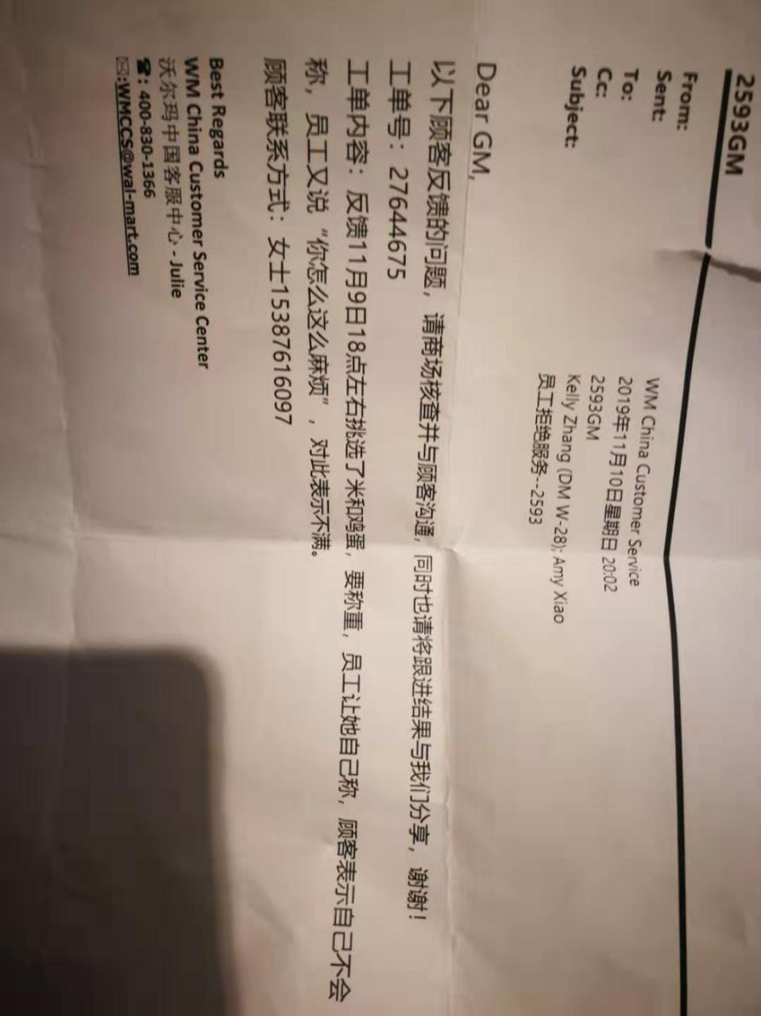沃尔玛的服务质量一直不高，因为人手严重不足的原因，果蔬部门固定帮助顾客称秤的员工都没有。虽然果蔬部门使用了自主磅秤，但是由于商品种类繁多，仅果蔬部门就有430多种商品的情况下，一般顾客很难找到对应的商品，加之有些同类商品长相相似，顾客在称重时更加区分不开，无法正确找到商品。再加上来沃尔玛的顾客以中老年为主，更是不会操作自主磅秤，员工教起来也很费劲。在明知这些难题的情况下，领导层仍然不想解决办法，并且不让员工直接帮助顾客称秤。这也就导致顾客投诉不断，甚至有一次有一位顾客直接投诉到了深圳总部。

图10 顾客投诉单

数据来源：沃尔玛崇州店门店邮件

想要改变这些情况，沃尔玛必须要做出改变，将销售重任逐渐转移至线上，线下要更加注重服务和品质。其实，来逛超市的顾客，服务的要求也不高，只需要帮助他们，方便他们购物就行。其次是商品的品质问题，尤其是新鲜食品部门，品质一定是重中之重，每天一定要多检查几次，绝对不能让顾客买到坏的、过期的食品。

2．提高创新能力

先如今，逛超市已经不再是一种时尚了，而是成为了一个城市人饭后散步凑热闹的地方。所以来购物的顾客大多不是必须去超市买什么，而是去超市看看有什么好买的。上世纪七八十年代，沃尔玛经营之初便是靠着各种各样的创意活动迅速扩大知名度的。而来到中国以后，一直循规蹈矩，毫无新意。沃尔玛崇州店的卖场里面除了几个给儿童玩的摇摇车之外，就只剩几个共享按摩椅了。沃尔玛周边酒楼饭店众多，沃尔玛的购物广场里面也是电影院饭店样样具备。但是来沃尔玛的人流量却很少。究其原因还是因为沃尔玛缺乏创意，不懂得引流。沃尔玛可以和周边商家合作，推出一些列活动，比如来沃尔玛消费满多少就送某饭店的代金券、折扣券等等，也可以是到某饭店消费满多少就送沃尔玛的购物卡，代金券等等。总之，可以将周边商家联合起来，打造一个互惠共赢的商业圈。

五、结论

1.沃尔玛崇州店目前的处境不容乐观，想要有更进一步的发展，就必须要大力发展电商业务。本文通过对沃尔玛崇州店目前发展电子商务中出现的问题，提出了一些应对措施，从一家门店的具体情况出发，为我国的传统零售行业转型发展提供了一些借鉴和参考。

2.传统零售行业已经遭到了电商的强烈冲击，传统零售行业携手电商企业，打造“新零售”势在必行。“新零售”是下一个风口，谁能够尽早的完成转型，谁就能引领下一个时代。

# 参考文献

[1].达达-京东到家获5亿美元融资,沃尔玛和京东增持[J].中国储运,2018(10):127.

[2]徐阳,胡杨子.京东与沃尔玛跨国战略联盟效应与风险分析[J].市场周刊,2018(09):25-26.

[3].电商绞杀实体店 沃尔玛成悲剧主角[J].现代营销(经营版),2017(09):16.

[4].京东与沃尔玛宣布双方战略合作取得多项重要进展[J].中国房地产金融,2016(11):111.

[5]任征兵.沃尔玛电商“复仇”[J].中国连锁,2016(09):38-41.

[6].沃尔玛收购电商公司 挑战亚马逊[J].商周刊,2016(17):11.

[7].沃尔玛、京东和1号店的那些事儿[J].销售与市场(管理版),2016(08):76.

[8]贾磊,李静.传统零售业发展电子商务Osterwalder模式分析——以沃尔玛为例[J].安阳工学院学报,2016,15(04):44-48.

[9]张涛.沃尔玛京东结盟 零售行业酝酿巨变[J].中国商界,2016(07):78-79.

[10]胡蓉. 沃尔玛帮零售业交了什么学费？[N]. 深圳商报,2016-06-22(A01).

[11]高旭涛,荣朝和.从实体店到线上线下融合——沃尔玛的电商物流[J].综合运输,2016,38(05):89-93.

[12]吴玉婷. 连锁零售业电子商务大数据发展研究[D].云南大学,2015.

[13]郭雨萌.电商崛起背景下传统商超的竞争战略选择——以沃尔玛为例[J].现代商贸工业,2014,26(17):66-67.

[14]曹小林.沃尔玛控股1号店:外资电商的中国式突围[J].互联网周刊,2012(22):50-53.

[15]胡若言. 沃尔玛电商帝国梦的隐忧[N]. 中华合作时报,2012-04-13(B02).

致 谢

我首先要感谢杨颖老师（教授）给我在写作这篇论文上的帮助，从选题、框架到具体内容均得到杨颖老师（教授）的指点并受益颇深，杨颖老师（教授）平易近人、极具责任心，尽管很忙，但是在指点学生论文时总是那么的认真与仔细。在此，我要向杨颖老师（教授）表示由衷地感谢！

大学四年匆匆而过，在这里我还要向曾经给予我帮助的各位领导、老师、同学表示我衷心地感谢，没有你们的指点与帮助也不会有今天的我。

# 独 撰 声 明

我声明，本论文是由本人在指导教师的指导下独立完成的，在完成论文时所利用的一切资料均已在参考文献中列出。

姓名:

年 月 日

1. 沃尔玛旗下的高端会员制商店
2. 商对客电子商务模式